Heiliger Leopold – Geschichte und Legende

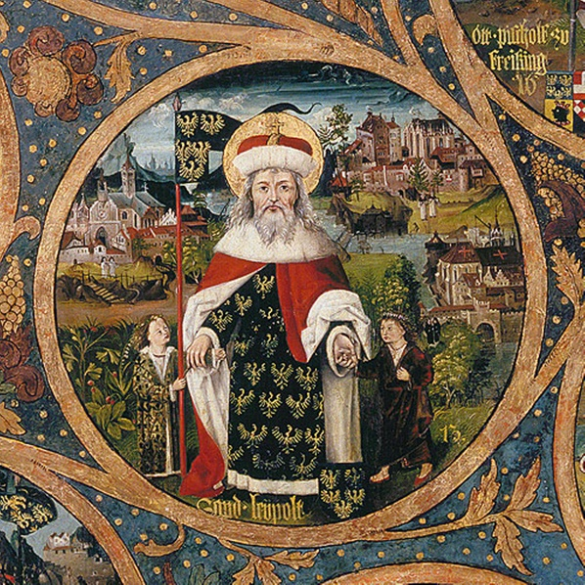
Geschichtliches

Leopold III. wurde um 1075 als Sohn des Babenberger-Markgrafen Leopold II geboren. Er regierte von 1095 bis 1136 als Markgraf und heiratete 1106, in zweiter Ehe, Agnes, die Tochter von Kaiser Heinrich IV. und Witwe des Herzogs Friedrich I. von Schwaben. Unter ihren zahlreichen Kindern (17!) waren Heinrich II Jasomirgott (Markgraf, Herzog), Otto von Freising (Bischof) und Konrad (Erzbischof von Salzburg).

1114 gründeten Leopold und Agnes in Klosterneuburg ein Säkular-Kanonikerstift, 1126 wurde ihr Sohn Otto Propst des Stiftes, 1133 zogen die Augustiner-Chorherren in Klosterneuburg ein.

Leopold III. initiierte auf den Rat seines Sohnes Otto auch das Zisterzienserkloster Heiligenkreuz. Klöster wurden in dieser Zeit gegründet, um Gebiete urbar zu machen und den christlichen Glauben zu festigen. Am 15. November 1136 starb Leopold III.

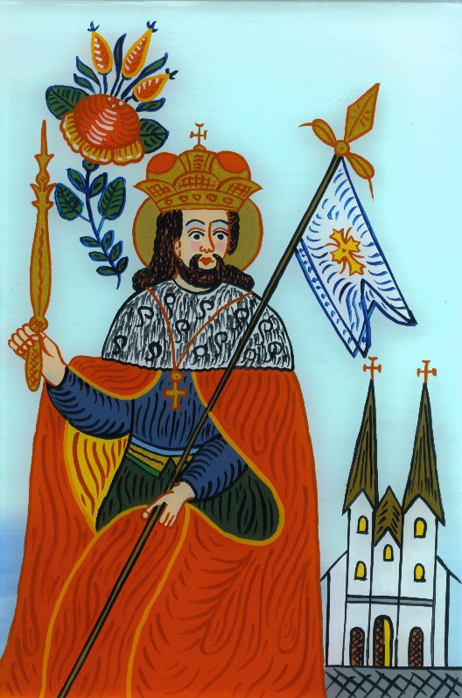
Legende

Die bekannteste Legende, die sich um sein Leben rankt, ist die (1371 aufgeschriebene) vom Schleier der Agnes: Leopold findet auf der Jagd den vom Wind verwehten Hochzeitsschleier seiner Frau Agnes in einem Holunderbusch, über dem die Madonna erscheint. An dieser Stelle lässt er die Stiftskirche Klosterneuburg bauen.

Die Mönche von Klosterneuburg begannen bald mit dem Kult rund um den wohltätigen Herrscher. In Rom heiliggesprochen wurde er aber erst 1485. Darstellungen zeigen den heiligen Leopold in fürstlicher Kleidung mit Markgrafenhut und Hermelin, als Stifter mit einem Klostermodell in der Hand.

Literaturtipps:
Karl Brunner, Leopold, der Heilige. Ein Portrait aus dem Frühling des Mittelalters, Böhlau Verlag, Wien 2009.
Bertrand Michael Buchmann, Die Babenberger, Österreich im Hochmittelalter, Böhlau Verlag Wien 2024.

(Bilder: Heiliger Leopold III, Detail aus dem Babenberger Stammbaum. Foto: Stift Klosterneuburg; Hinterglasbild von Johann Pum aus Sandl)

